Консультация для родителей

«Рисуем с ребенком дома»

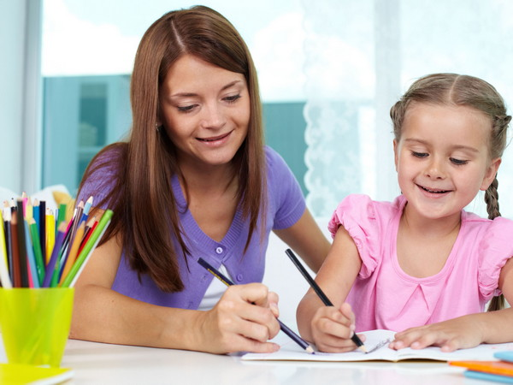

Автор: воспитатель

МАДОУ №5

Сёмкина А.М.

Занятия по изобразительной деятельности, которые регулярно проводятся в детском саду, являются основой для приобретения ребенком художественного опыта. Родители должны помогать обогащать этот опыт новыми художественными впечатлениями, создавать в семье благоприятные условия для развития у ребенка самостоятельности, проявлений творчества. Тем, кто наблюдает за успехами своего ребенка, я предлагаю вести дневник, в котором можно фиксировать уровень развития ребенка по всем видам деятельности.

Изобразительная деятельность ребенка в условиях семьи включает в себя рисование карандашами, красками (гуашь, акварель), фломастерами; лепку из пластилина, соленого теста, глины; аппликацию из форм, заранее вырезанных взрослыми.

Первые занятия с детьми по изобразительной деятельности в семье надо начинать с рисования цветными карандашами. Взрослые должны обратить особое внимание на то, как ребенок держит карандаш. Когда малыш научится пользоваться карандашом, можно предложить фломастеры, краски.

В тех семьях, где воспитываются дети разного возраста, рекомендую проводить занятия, в организации которых активную помощь оказывают старшие дети. Например, совместно мастерят инрерьерные игрушки и украшают ими свою комнату. Разместив дома такие предметы, надо дать возможность малышу полюбоваться, порадоваться результатом своего труда. Совместные действия взрослых и детей имеют большое воспитательное значение.

Для занятий изобразительной деятельностью у ребенка должно быть в комнате определенное место, хорошо освещенное, свет должен падать с левой стороны. Родителям надо обращать внимание на то, чтобы ребенок правильно сидел за столом, не горбился, не наклонялся очень низко; проверить, соответствует ли стол и стул росту ребенка.

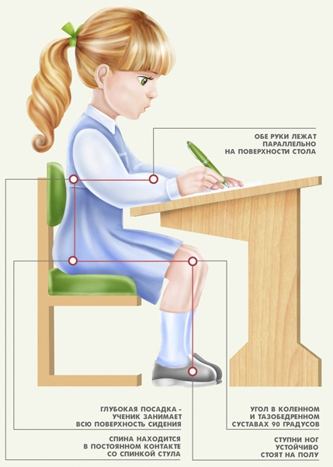

В детском уголке я рекомендую разместить детские рисунки, декоративно раскрашенную детскую лепку. У ребенка дома должны быть не только различные

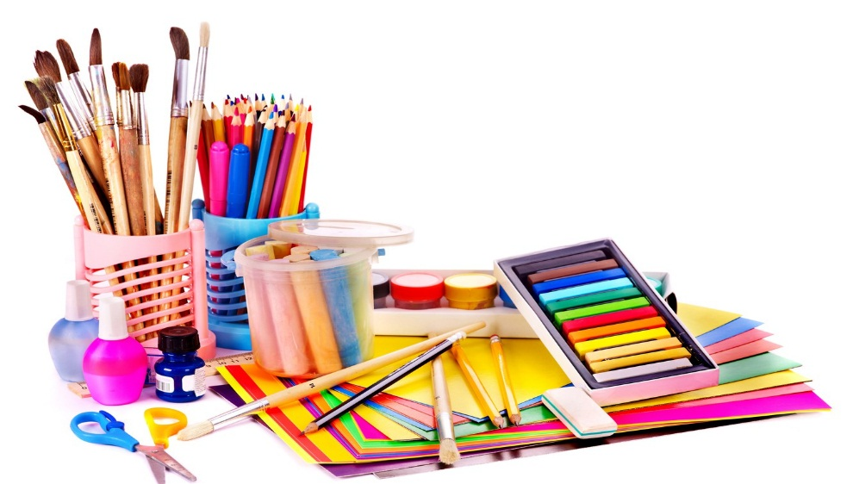

художественные материалы (карандаши, бумага, краски, гуашь, пластилин, глина и т.д.), но и место, где их хранить. Для этого желательно иметь небольшой детский секретер, открытую полочку. Родители должны постепенно приучать ребенка самостоятельно пользоваться материалами и убирать их после занятия на место. В вечернее время детям лучше рисовать цветными карандашами или фломастерами, лепить из пластилина. Красками целесообразно рисовать в дневное время суток, т.к. электрическое освещение нежелательно для работы с красками.

Увлекательным материалом для развития изобразительных умений детей в условиях семьи могут служить альбомы для раскрашивания. В них есть не только картинки, но и советы, как учить детей рисовать. Родители должны помочь детям в этих занятиях. Прежде всего, нужно внимательно рассмотреть с ребенком каждую картинку. В некоторых альбомах под каждой картинкой есть текст. Следует прочитать его ребенку. Не сразу получится ровное и аккуратное закрашивание картинки. Взрослому надо следить, чтобы малыш не выходил за пределы контура. При закрашивании можно менять направление штрихов: слева направо, сверху вниз, наискось и т.д. Не следует закрашивать сразу все картинки альбома – этот процесс будет утомительным для ребенка. Пусть он закрасит 1-2 предмета, а в следующий раз продолжает свое занятие. Надо приучить ребенка бережно относиться к альбомам. Когда все картинки будут раскрашены, желательно рассмотреть их еще раз.

У ребенка дома должны быть книжки с яркими картинками. Это русские-народные сказки, сказки народов мира, стихи, потешки и т.д. Кроме этого, очень хорошо приобрести для ребенка книжки-малышки, книжки-игрушки. Необычная форма этих книг сразу привлекает внимание ребенка. Родители должны учить ребенка рассматривать картинки. Малыш водит пальцами по страницам, находит знакомых ему животных, подражает звукам, жестикулирует, разговаривает с ними.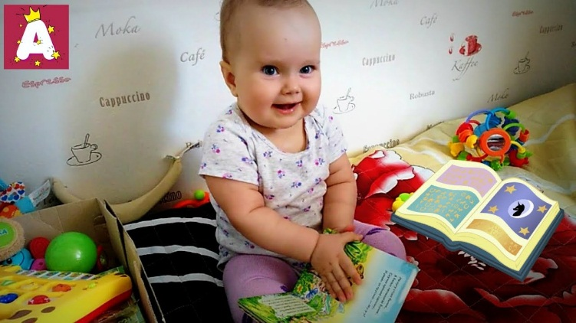

Таким образом, семья и детский сад, взаимодействуя друг с другом, осуществят единый процесс творческого развития ребенка. Большое значение при этом отводится эстетическому воспитанию, различным видам художественной деятельности, формированию детского изобразительного творчества.

